بسمه تعالی صفحه: 1
نام درس: فیزیک
نام و نام خانوادگی: ساعت امتحان:
رشته: ریاضی مدت امتحان: 121 دقیقه
پایه: یازدهم دبیرستان:

بارم | سوالات www.elmgram.ir | ردیف
1 | مفاهیم فیزیکی زیر را تعریف کنید؟  الف(نیرو محرکه الکتریکی ب( قانون لنز | 1
1 | جاهای خالی را با عبارت مناسب پر کنید؟  الف( چگالی سطحی بار در نقاط.... .......... سطح جسم رسانای باردار از نقاط دیگر آن بیشتر است.  ب( اگر قطر حلقههای سیم لوله در مقایسه با طول آن، بسیار کوچک و حلقه های آن خیلی به هم نزدیک باشند، به این سیملوله  ................. گفته می شود.  پ( دو سیم راست و موازی حامل جریانهای... ............، همدیگر را میربایند.  ت( ویژگیهای فیزیکی هر القاگر، توسط .................. آن تعیین میشود. | 2
1 | درستی یا نادرستی جملههای زیر را با حروف )د( یا )ن( مشخص کنید.  الف( برای یک رسانای اهمی جریان به طور مستقیم با ولتاژ کاهش می یابد.  ب( مقاومت ویژه نیم رساناها با افزایش دما افزایش می یابد.  پ( پایستگی بار به قاعده انشعاب جریان می انجامد.  ت( اکسیژن از مواد پارامغناطیس می باشد. | 3
2/5 | به سوالات زیر پاسخ دهید؟  الف( چرا خطوط میدان الکتریکی برآیند هرگز یکدیگر را قطع نمیکنند؟  الف( چرا معمولا شخصی که در داخل اتوموبیل یا هواپیما است از خطر آذرخش در امان می ماند؟ ب( فروریزش الکتریکی را تعریف کنید؟  پ( چرا چراغ های خودرو به صورت موازی بسته می شوند؟ | 4
1 | دریافت خود را از شکل زیر بنویسید؟  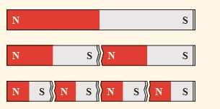 | 5

بارم | سوالات | ردیف
1/25 | در شکل روبه رو دو گلوله مشابه به جرم 5/2 گرم و بار یکسان 𝐶⁸⁻11 × 6/1 درون یک استوانه در حال تعادل اند. فاصله دو گلوله از هم چند سانتی متر است؟ 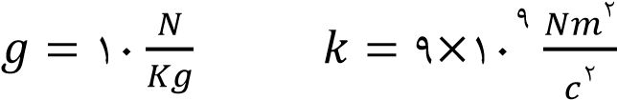 | 7
1 | بار الکتریکی mc 5 - از نقطه A به پتانسیل الکتریکی 2 ولت به نقطه B منتقل میشود. اگر در این جابهجایی کار نیروی میدان الکتریکی mJ5 باشد، پتانسیل نقطه B چند ولت است؟ | 8
/75 | طول و قطر سیم مسی A دو برابر طول و قطر سیم مسی B میباشد. مقاومت سیم B چند برابر مقاومت سیم A است؟ | 9
1/5 | در مدار شکل مقابل جریان 6/1 آمپر است:  الف( نیرو محرکه مولد ₂𝜀 چند ولت است؟ ب( توان خروجی باتری یک را بدست آورید؟  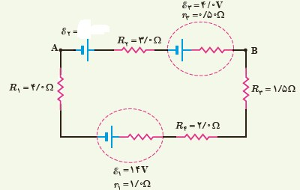 | 11
1/5 | دو لامپ با مقاومت مساوی R را یک بار به طور متوالی و بار دیگر به طور موازی به یکدیگر میبندیم و آنها را هر بار به ولتاژ V وصل میکنیم. نسبت توان مصرف شده در حالت موازی به توان مصرف شده در حالت متوالی چقدر است؟ | 11
/55 | سیمی به طول m5/.1 در میدان مغناطیسی به شدت T 2/.1 قرار گرفته است و جریانی به شدت A 11 از آن عبور میکند .  بیشینه نیرویی که به سیم وارد میشود چند نیوتون است؟ | 12
1/25 | از سیمی به طول m 8/62 که آن را به صورت یک پیچه به شعاع cm 2 در آوردهایم جریان A 11 عبور میدهیم. بزرگی میدان مغناطیس را در مرکز پیچه بدست آورید؟  𝜇₀ = 4π×11^{−7 𝑇. 𝑚}⁄_{𝐴} | 13

بارم | سوالات | ردیف
1 | 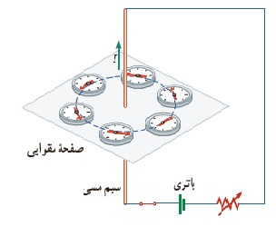  شکل زیر مربوط به آزمایش اورستد است. افزایش یا کاهش جریان چه تاثیری در نتیجه آزمایش دارد؟ | 14
/55 | 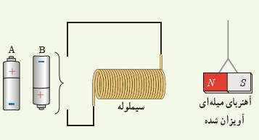  کدام باتری را در مدار شکل زیر قرار دهیم تا آهنربای میله ای آویزان شده از سیملوله دفع شود؟ دلیل انتخاب خود را توضیح دهید؟ | 15
1/25 | حلقه رسانایی به مقاومت 11 اهم به شکل مربع با ضلع cm21 عمود بر میدان مغناطیسی یکنواختی به بزرگی G211 قرار دارد. اگر در مدت s15/1حلقه بچرخد به طوری که سطح حلقه موازی با خط های میدان مغناطیسی شود، اندازه جریان القایی متوسط را در حلقه حساب کنید؟ | 16
/55 | 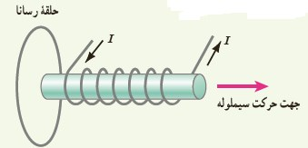  شکل زیر سیم لوله حامل جریانی را نشان می دهد که در حال دور شدن از یک حلقه رسانا است با ذکر دلیل جهت جریان القایی در حلقه را تعیین کنید؟ | 17
/55 | از سیم لولهای به ضریب خودالقایی H4/1 چه جریانی عبور کند تا انرژی ذخیره شده در سیملوله J 8/1 شود؟ | 18
1 | جریان متناوبی که بیشینه آن A5 و دوره آن S12/1 است از یک رسانای 5 اهمی میگذرد. در چه لحظه ای شدت جریان برای اولین بار بیشینه خواهد بود؟ | 19
2۲ | 19 با آرزوی موفقیت برای شما جمع نمره | تعداد

